智能宿舍
功能介绍：本项目通过网络通信技术以及zigbee技术无线传感网络技术实现对学生宿舍的网络化管理与控制，主要有门禁系统的管理与控i制，电灯的开关控制，窗帘的开合控制，插座的控制，可以通过网络远程访问控制该所有的节点
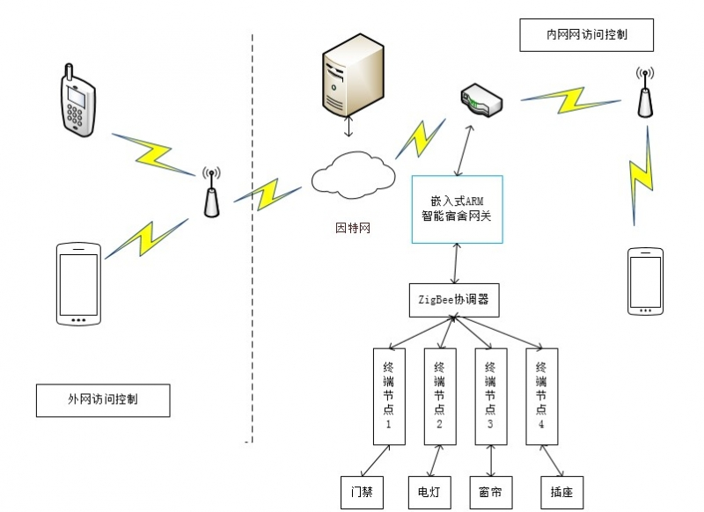方案描述:
无线传感网络的构建采用的是TI CC2530 芯片，一款无线片上系统的解决方案芯片，主要实现近距离的网络化通信，实现Internet网通信的则是采用的嵌入式ARM，通过网络芯片连接网线接入网路。
这里介绍下因特网访问控制的方法，就是通过网络编程实现的，在一个具有公网IP地址的编写一个网络服务程序，就是将其他客户端的发过来的数据通过该服务器转发给其他连接在此服务器的客户端，这里有两个客户端，一个Android控制应用程序，一个是嵌入式ARM网关数据处理端，接受相应数据发送给zigbee协调器，协调器通过判断数据，将相关控制指令通过其ZigBee无线网络发送给相应的终端节点，这样就可以实现远程访问控制了。
嵌入式ARM tiny6410 ,作为连接internet网与 无线传感网络的连接的枢纽，实现网络化通信的基础
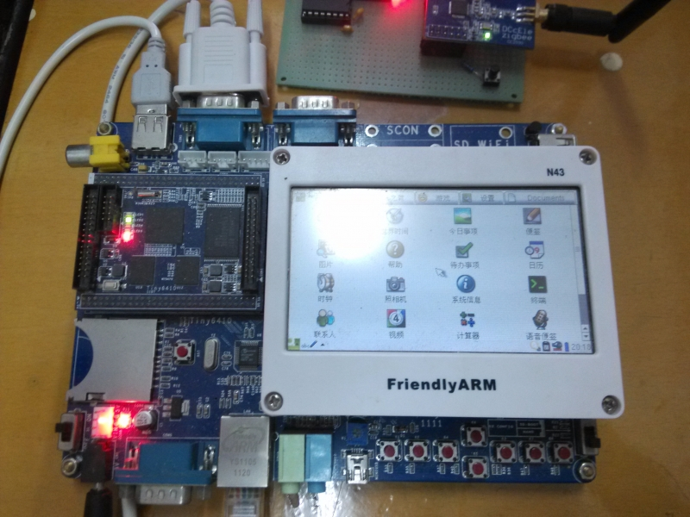
射频设别门禁控制节点，采用的是Ti 的430 luanchpad, 采用msp 430G2553 主控芯片，射频识别模块是RC522 高频射频模块，显示的采用的是LCD12864
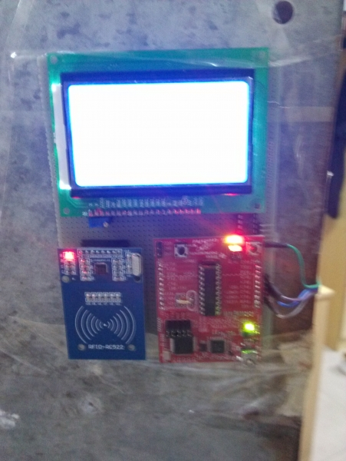
控制开门的而采用步进电机，该节点接收主控msp 430G2553 信息，或是无线传感网络的指令信息实现对门禁的控制
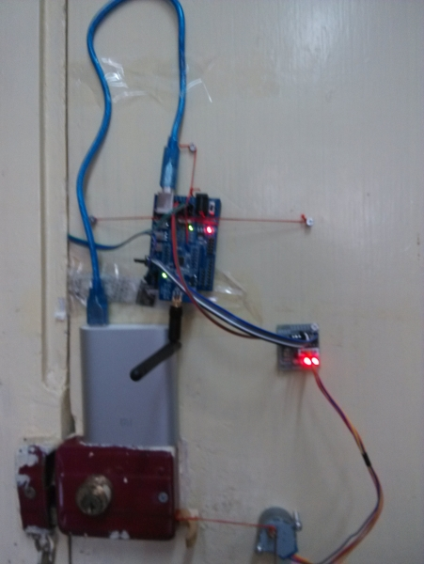
电灯控制节点
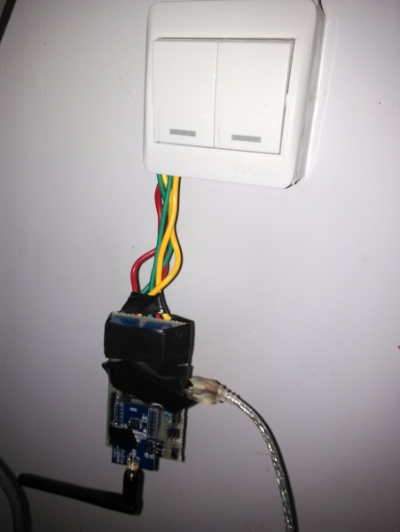
该节点主要是通过控制继电器来实现对电灯开关的控制

cc2530底板电路图
 cc2530底板原理图.pdf (206.64 KB, 下载次数: 21)
CC2530主板.pdf (48.1 KB, 下载次数: 19)

Screenshot_2014-12-07-09-01-20.png (120.65 KB, 下载次数: 2)
